Gebze Technical University Computer Engineering

CSE 222

2017 Spring

HOMEWORK 07 REPORT

MUSTAFA BİNGÜL 141044077

Course Assistant:

Nur Banu ALBAYRAK

Q-1

1-Problem Solution Approach

Türkiye de bulunan şehirler ve onların ilçeleri verilmiş, ilçeler tek yani başka bir aynı isimli ilçe yok. Kısa süre içinde istenilen ilçenin il bilgisine ulaşılması istenmiş. Bunun içinde bir BinaryNavMap classı yazıp BinarySearchTree kurallarına göre çalışması istenmiş.

BST kurallarına uygun olması için öncelikle inner node sınıfı yazdım sonrada bu node sınıfı için gerekli methodları implement ettim. Sonra BST kurallarına uygun şekilde verilerimi tutabilmek için put methodunu kendim kullanabileceğim şekilde override ettim ve put methodu için gerekli helper(wrapper) methodlarını yazdım. Verileri halfabetik sırada tutacağımızdan ötürü BST’yi inOrder sırada traverse ettim. Inorder traverse edebilmek için gerekli methodları yazdım.

Methodlarda exception fırlatmalarını yaptım ancak test ederken try-catch bloklarını handle etmedim kullanmak isteyen kendi kullanır diye.

Ayrıca public Comparator<? super K> comparator() methodunu implement edemedim.

2-Test Cases

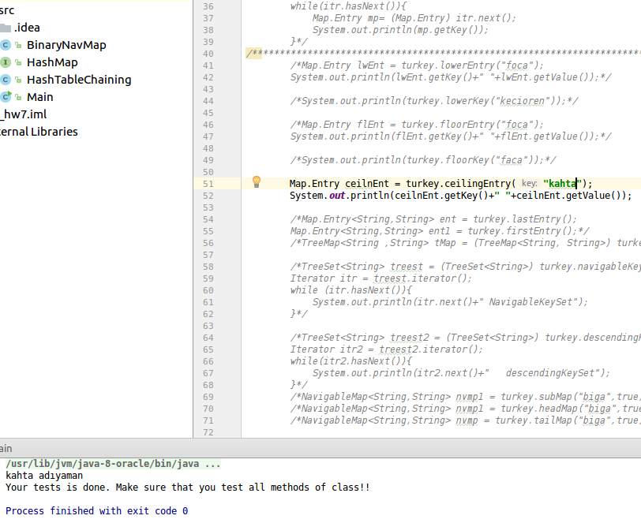

ceilingEntry() method: Verilen key değerine göre eşit veya yoksa ondan büyük en küçük Entry değeri return eder. Burada eşit olan değeri test ettim.

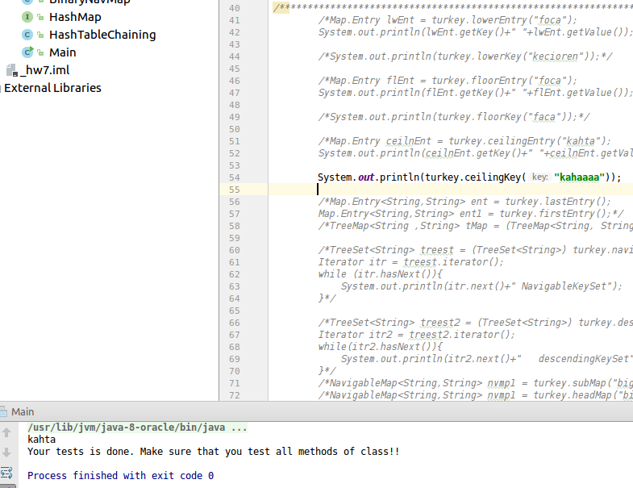

ceilingKey() methodu: Verilen key değerine göre eşit yada yoksa ondan büyük en küçük key değeri return eder. Burada kahaaa key değerini vermişim ama ondan bir büyük olan kahta değeri return etmiş durumda.

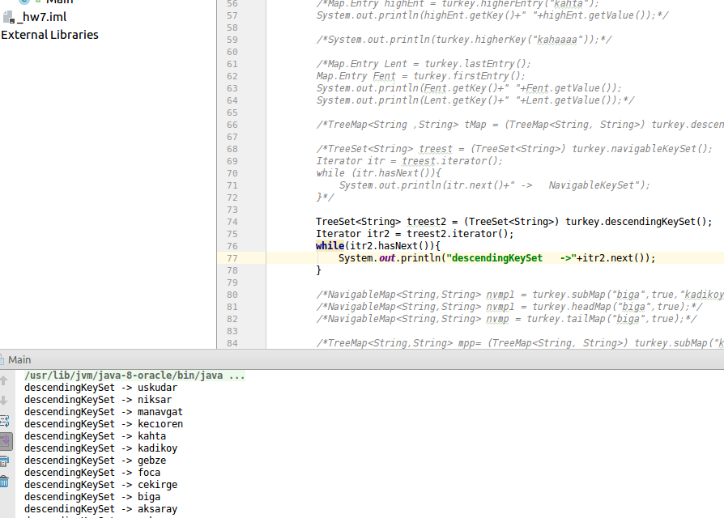

descendingKeySet() methodu: Set değerlerini descending sırada return eder. Iterator ü ile gezip test ettim(Halfabetik sıranın tersinde).

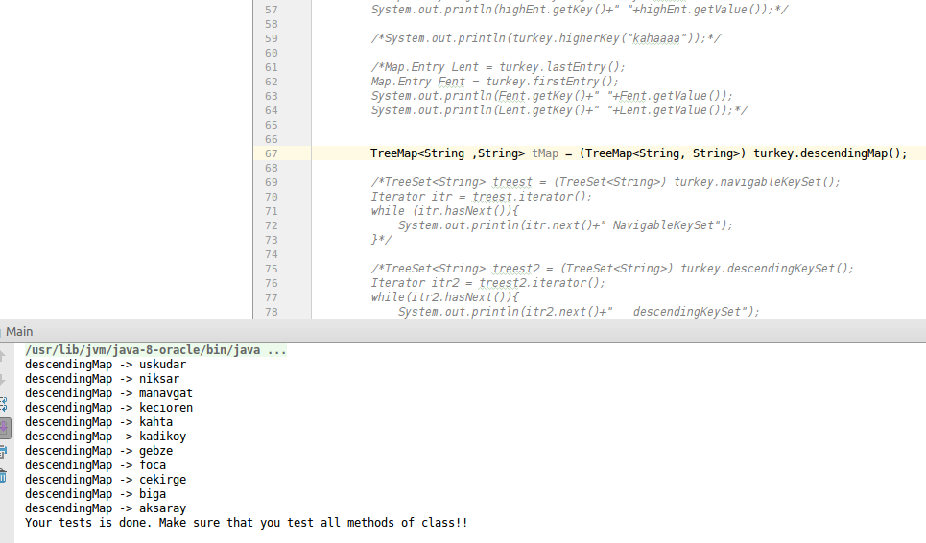

descendingMap() methodu: Mapteki ikili değerlerini key değerine göre azalan sırada ekrana yazdırılmakta. Main de map I gezemediğimden ötürü fonksiyonun içinde yazdırdım değerleri.

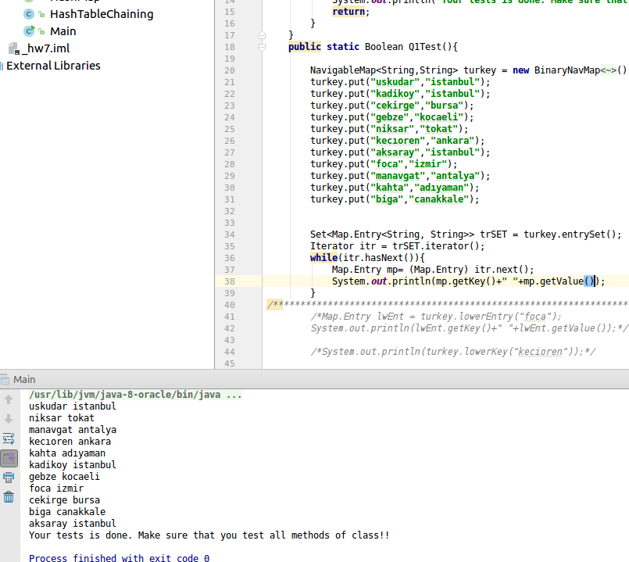

entrySet() methodu: Set return eder ve main methodunda da iteratoru ile key değerlerine göre azalan sırada gezerek test ettim.

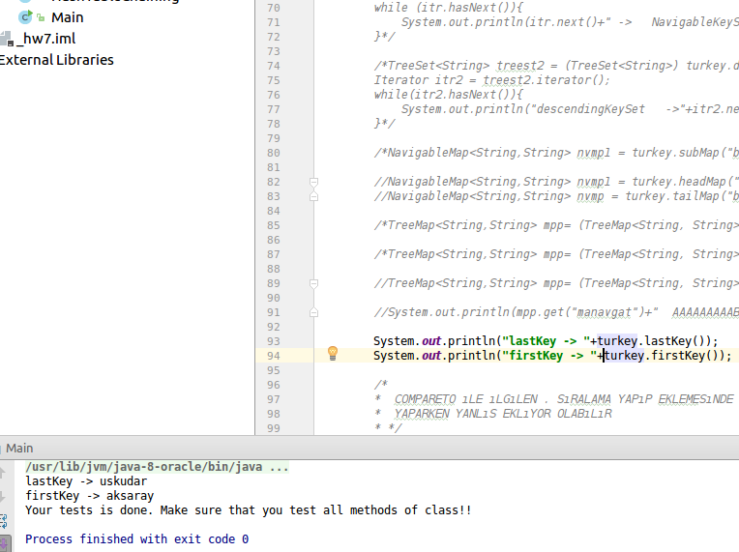

firstKey() ve lastKey() methodları: tree deki (halfabetik sıraya göre) ilk ve son key değerlerini return ederler.

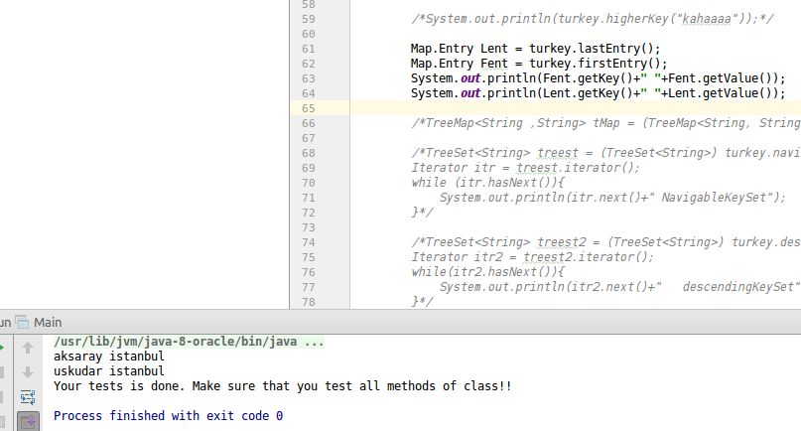

firstEntry() ve lastEntry() methodları: key değerilerine göre tree deki(arf sırasına göre) ilk ve son Entry yapılarını return ederler.

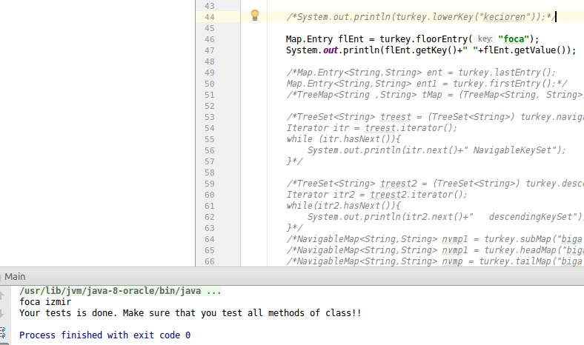

floorEntry() methodu: verilen key e eşit veya ondan büyük olup en küçük key değerini value değeri ile birlikte Entry yapısı olaran return eder.

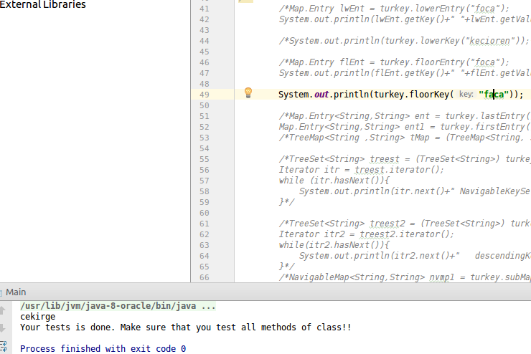

floorKey() methodu: verilen key e eşit veya ondan büyük olup en küçük key değerini

return eder. faca örneği ile denedim ve test ettim. foca yazmış olsaydım foca yı return edeckti ancak faca yazıp ondan büyük ve en küçük olan cekirge değerini return etti.

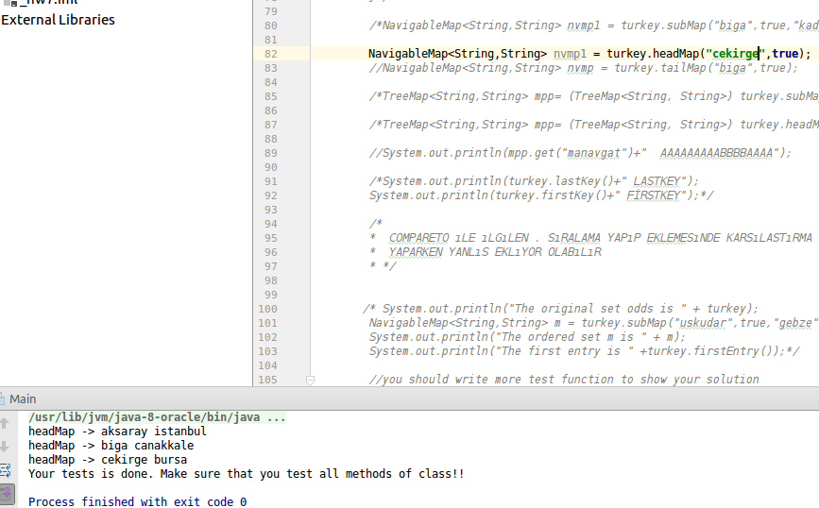

headMap() methodu: tree nin başından verilen key değerine kadar bir Navigable map return eder. Eğer true ise verilen key değeride dahil olur eğer false verilirse verilen key değeri dahil olmaz.

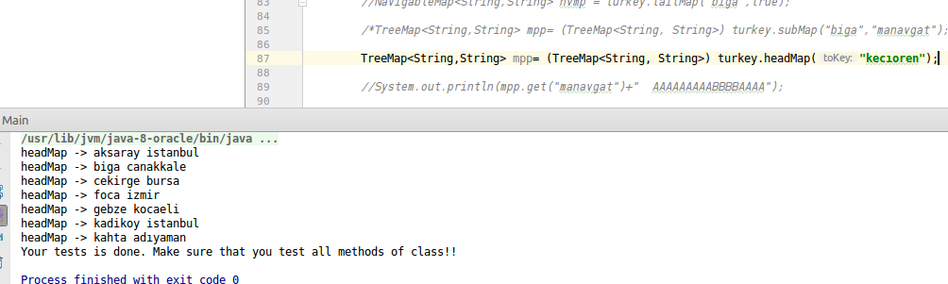

headMap() methodu: verilen key değerine kadar, verilen key değeri dail olmamak üzere treenin başından verilen değere kadar bir Sorted map return eder(halfabetik sıraya göre.).

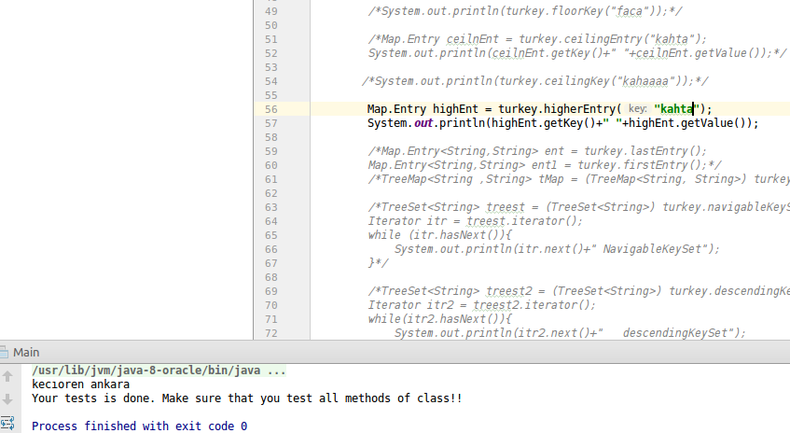

higherEntry() methodu: verilen key değerinden büyük ilk değeri Entry (key-value ikilisi) olarak return eder.

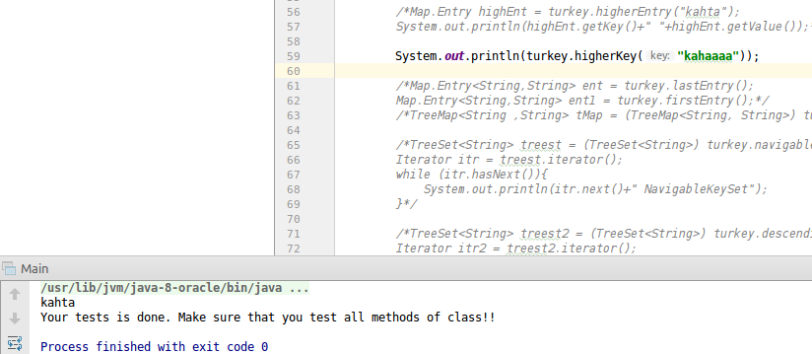

higherKey() methodu: verilen key değerinden büyük ilk değeri key olarak return eder.

Kahaaa key değeri verilerim arasında olmamış olsada String sıralamasında kendisinden bir büyük olan kahta key değerini return etmektedir.

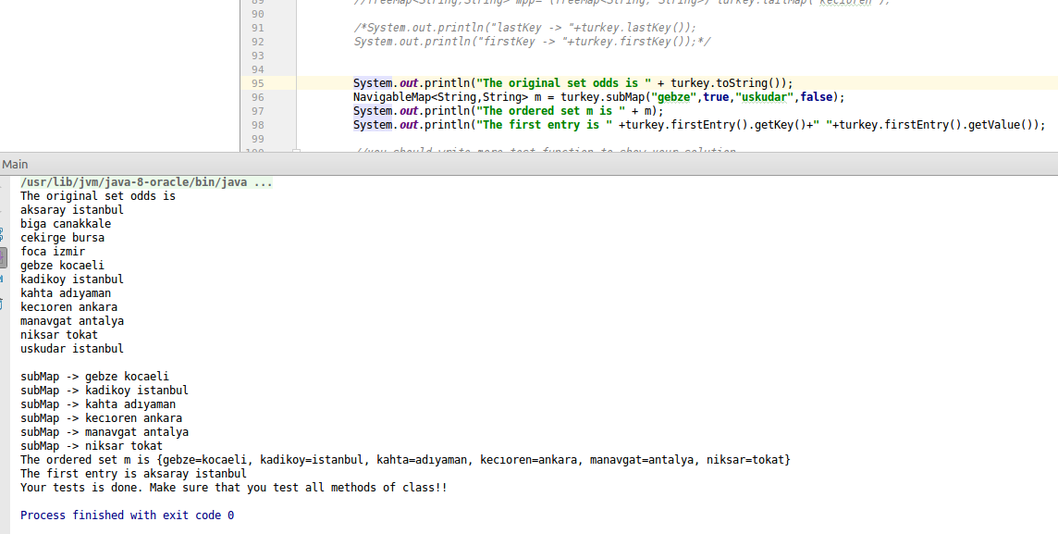

Hocam sizin yazdığınız ilk kısa test.

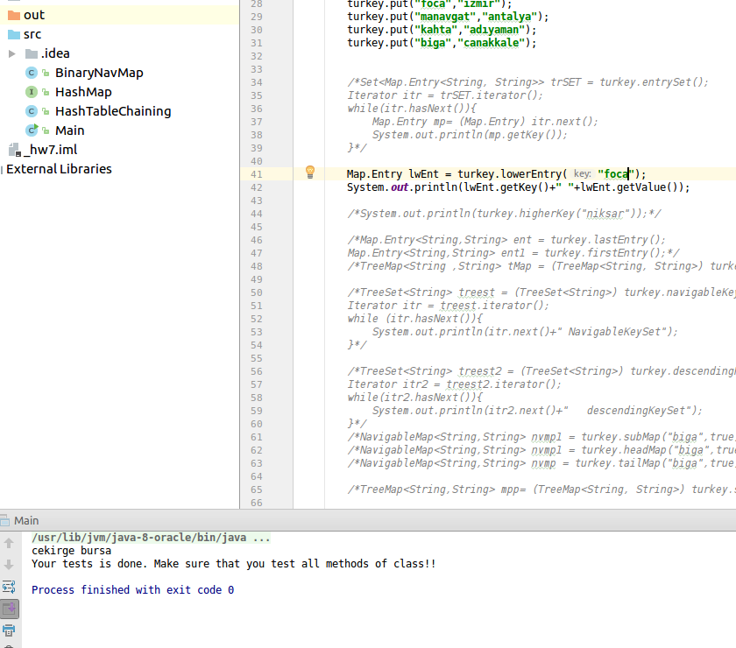

lowerEntry() methodu: verilen key değerinden küçük en büyük değeri key-value(Entry olarak) değeri olarak return eder.

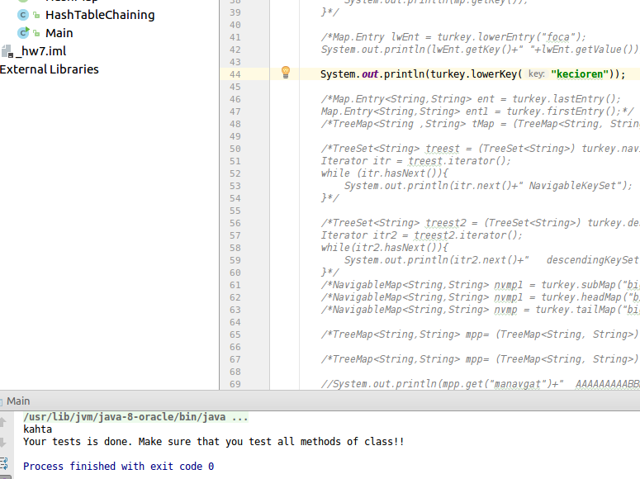

lowerKey() methodu: verilen key değerinden küçük en büyük değeri key değeri olarak return eder.

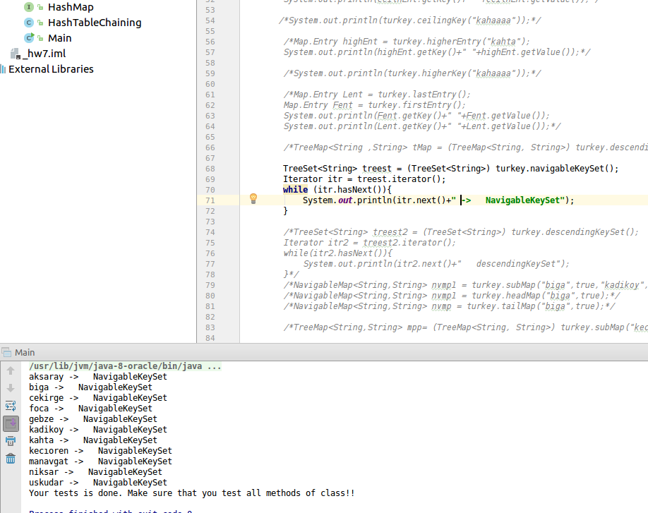

navigableKeySet() methodu: NavigableSet return eder. Iteratoru ile ascending sırada gezip test ettim.

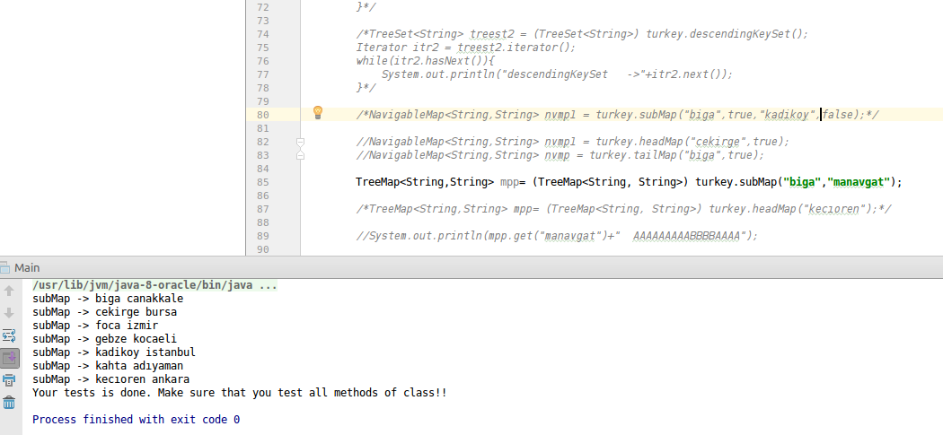

subMap() methodu: verilen iki key değeri arasındaki ilk key değeri dahil olmak üzere ve ikinci key değeri dahil olmamak üzere subMap (SortedMap)return eder.

Map I iteratorü ile gezemediğimden fonksiyonun içinde gezdim ve maine sadece fonksiyonu çağırdım.

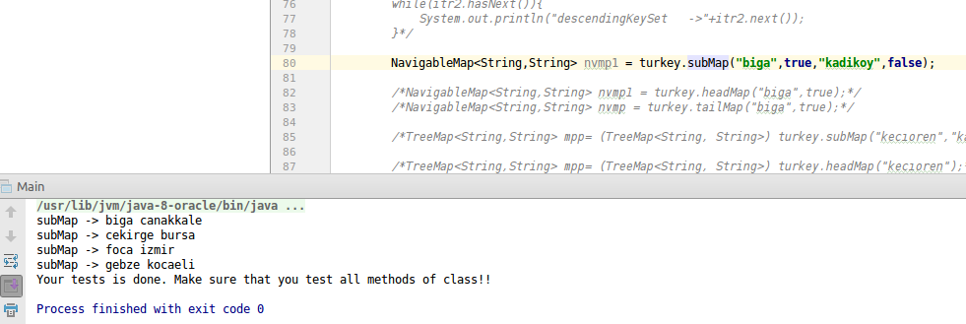

subMap() methodu: aldığı key değerleri arasındaki değerleri altMap olarak return eder verilen key değerlerinin subMap e dahil olup olmayacağı verilen true or false değerlerine göre değişecektir. Navigable Map return eder.

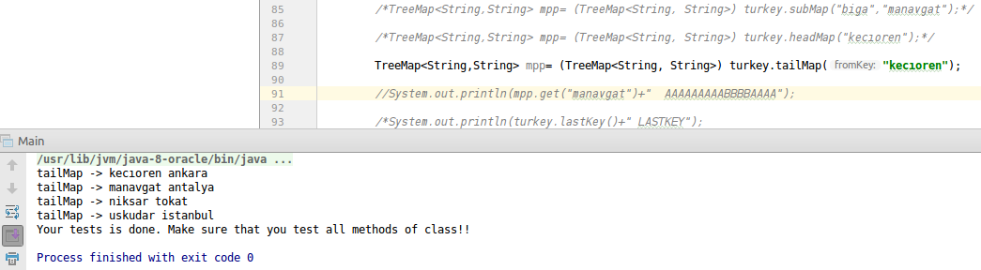

tailMap() methodu: verilen key değerinden treenin sonuna kadar(halfabetik sıraya göre), verilen key değeride dail olmak üzere bir SortedMap return eder.

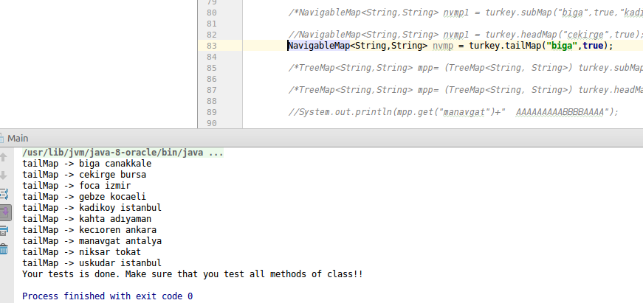

tailMap() methodu: verilen key değerinden itibaren tree nin sonuna kadar olan yeri NavigableMap olarak return eder. Methodun ikinci parametresi verilen key değerinin içerip içermeyeceğini belirler.

3-Class Diagram

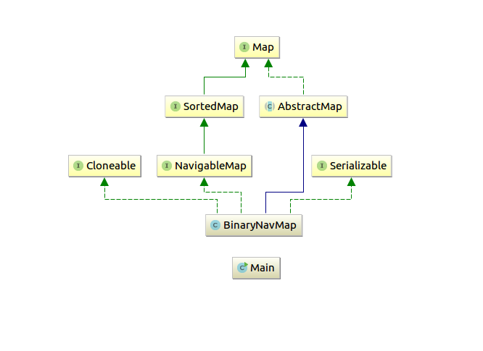

Methodların gösterildiği class diagramını büyüklüğünden ötürü ekleyemediğimden bu şekilde bir class diagram çizdim.

4-Running Command and Result

Test durumları vs. herşey kontrol edilmiştir. Projeyi direkt olarak çalışıtırıp sonuçları görebilirisiniz.

Q-2

1-Problem Solution Approach

Bu partı kitaptaki kodlarıda kullanarak birşeyler yapmaya çalıştım ancak (*//private HashTableOpen<Entry<K, V>>[] table;*) burayı çözemediğimden ötürü tam yapamadım.

https://github.com/mstfbngl/141044077_hw7